ΕΠΙΜΕΛΗΤΗΡΙΟ ΚΕΦΑΛΟΝΙΑΣ ΚΑΙ ΙΘΑΚΗΣ
ΑΝΑΚΟΙΝΩΣΗ ΥΠΟΨΗΦΙΟΤΗΤΑΣ ΜΑΡΙΟΥ ΒΑΛΛΙΑΝΟΥ
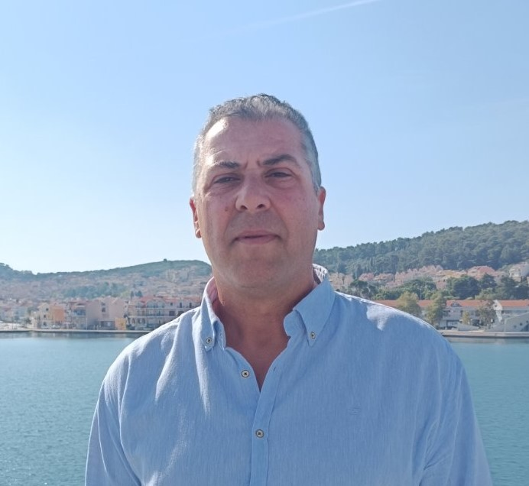

Είμαι Μηχανολόγος Μηχανικός και Επιχειρηματίας στο χώρο των δίκυκλων – διατηρώντας κατάστημα αγοράς και ενοικίασης δίκυκλων οχημάτων και ΙΧ από το 1995 στο Αργοστόλι.

Η αφορμή της υποψηφιότητάς μου στις εκλογές για την ανάδειξη νέου Δ.Σ. του Επιμελητηρίου Κεφαλονιάς– Ιθάκης αποτελεί κυρίως
η ορθότερη ενημέρωση και υποστήριξη των επαγγελματιών, όπως και η αναβάθμιση του τουρισμού και η προσέλκυση low cost εταιριών για επιμήκυνση της τουριστικής περιόδου.

Λόγω της πολυετούς συνεργασίας μου και επικοινωνίας με επιχειρηματίες και τοπικούς φορείς όλα αυτά χρόνια θα έχω τη δυνατότητα να προτείνω λύσεις και πιθανές εναλλακτικές προτάσεις σε θέματα που καλείται να αντιμετωπίσει ο κάθε συνάδελφος Επιχειρηματίας.

Επιλέγω να είμαι υποψήφιος με το συνδυασμό του «Επιχειρούμε Μαζί» με Επικεφαλής τον Τάσο Καλογηράτο, καθότι είναι τίμιος και αξιόλογος άνθρωπος και μπορούμε μαζί να πάμε το Επιμελητήριο «ΔΙΠΛΑ ΣΤΟΝ ΕΠΙΧΕΙΡΗΜΑΤΙΑ».

